I- Introduction du nombre dérivé
Soit A et B, deux ponts de la courbe représentative de la fonction d’abscisse respective et .
La pente (ou le coefficient directeur de la droite est égal à

Soit A et M, deux ponts de la courbe représentative de la fonction d’abscisse respective et .
La pente (ou le coefficient directeur de la droite est égal à .
La droite s’approche de plus en plus de la tangente en lorsque s’approche de donc la pente de la tangente en est égale
lorsque se rapproche de 0. et on note

Définition :
On dit que la fonction est dérivable en s’il existe un nombre réel , tel que :

est appelé le nombre dérivé en de la fonction et on note

II- Tangente à une courbe
La tangente à la courbe au point , d’abscisse , est la droite passant par de pente le nombre dérivé .
L’équation de la tangente au pont A à courbe est :

III-Formules de dérivation
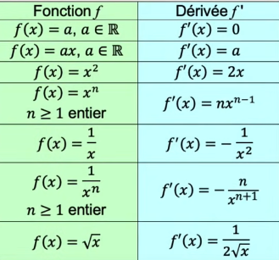

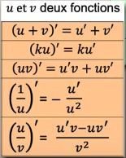

IV-Variations de fonction

-Si , alors est décroissante.
-Si , alors est croissante.

-Si la dérivée de s’annule et change de signe en un réel alors , admet un extremum en

